TIẾT 24. ÔN TẬP BÀI HÁT: TUỔI HỒNG ƠI
NHẠC CỤ: NHẠC CỤ THỂ HIỆN TIẾT TẤU VÀ NHẠC CỤ THỂ HIỆN GIAI ĐIỆU

I. Yêu cầu cần đạt
1. Kiến thức:
- Hát đúng giai điệu thuộc lời ca bài hát: Tuổi hồng ơi.
- Biết gõ đệm theo hình tiết tấu.
- Biết cách bấm nốt Rê trên sáo ri - cooc – đơ.
2. Năng lực:
*Năng lực đặc thù:
- Biết biểu diễn bài hát kết hợp động tác phụ hoạ phù hợp.
- Biết gõ đệm hình tiết tấu vào bài hát: Tuổi hồng ơi.
- Biết thổi sáo ri - cooc- đơ đúng mẫu âm và đoạn trích Duyên dáng mùa xuân.
*Năng lực chung:
- Biết lắng nghe, chia sẻ ý kiến trong các hoạt động âm nhạc.
- Biết phối hợp cùng các bạn khi tham gia các hoạt động học tập.
3. Phẩm chất: Yêu thích môn học.
II. Đồ dùng dạy học:
- Nhạc cụ: Đàn, thanh phách, sáo.
- Bài giảng ĐT
III. Các hoạt động dạy - học chủ yếu:
Hoạt động của giáo viên | Hoạt động của học sinh
1. Khởi động: 2-3’  - GV cho học sinh quan sát lại tranh minh họa cho bài hát và hỏi: Bức tranh thể hiện những ảnh gì và em đã gặp ở nội dung bài hát nào đã học?  - Gv nhận xét và giới thiệu vào bài học.  - GV cho HS hát lại bài hát để khởi động giọng. | - HS quan sát tranh minh họa.  - HS trả lời.  - Nhắc lại tựa bài.  - HS hát bài Tuổi hồng ơi.
2. Luyện tập - thực hành: 11-12’  Ôn tập bài hát: Tuổi hồng ơi  - Gv cho học sinh nghe lại bài hát.  - GV hỏi: Bài hát có sắc thái như thế nào?  - GV nhận xét.  - Cho học sinh hát lại bài hát.  - GV nhận xét qua phần hát của học sinh.  - GV cho HS hát kết hợp gõ đệm.  - Cho HS hát kết hợp vận động phụ hoạ (Gọi HS khá lên biểu diễn)  - GVNX, tuyên dương. | - Nghe lại bài hát.  - HS trả lời.  - Hát lại bài hát.  - HS hát kết hợp gõ đệm.  - HS hát kết hợp vận động phụ hoạ.
3. Hình thành kiến thức mới.  1) Nhạc cụ: Nhạc cụ thế hiện tiết tấu và nhạc cụ thể hiện giai điệu: 8-9’  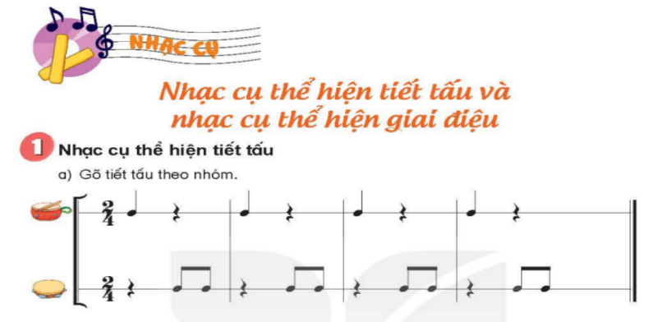  a. Gõ tiết tấu theo nhóm:  - Hỏi: Cho cô biết âm hình tiết tấu1 viết ở nhịp bao nhiêu và có những hình nốt nhạc nào?  - GV nhận xét.  - GV Gõ mẫu âm hình tiết tấu cho học sinh nghe.  - Cho học sinh thực hiện âm hình tiết tấu 1: 2 lần.  - Gọi 1 em thực hiện.  - Gọi HS nhận xét bạn.  - GVYC học sinh quan sát âm hình tiết tấu 2.  - Hỏi: Hình tiết tấu 2 viết ở nhịp bao nhiêu và có những hình nốt nhạc nào?  - GV nhận xét.  - Gõ mẫu âm hình tiết tấu này cho học sinh nghe.  - Cho học sinh thực hiện âm hình tiết tấu 2: 2 lần.  - Gọi HS thực hiện.  - Gọi HS nhận xét bạn.  - Chia nhóm gõ âm hình tiết tấu 1 và nhóm gõ âm hình tiết tấu 2 rồi đổi bên.  - GV nhận xét.  - Gọi 2 em thực hiện.  b. Gõ đệm cho bài hát: Tuổi hồng ơi  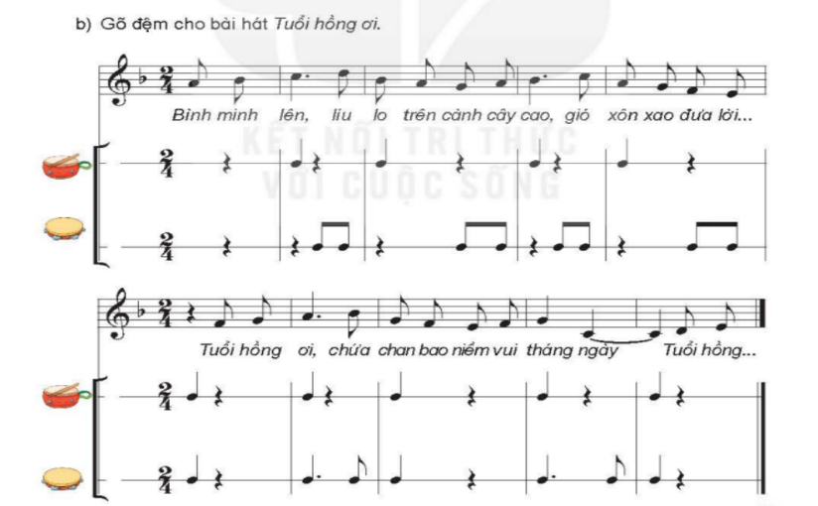  - GV cho học sinh gõ đệm 2 âm hình tiết tấu trên vào bài hát Tuổi hồng ơi.  - Gọi 1 nhóm thực hiện.  - GV cùng HSNX, tuyên dương.  2) Nhạc cụ giai điệu: 8-9’  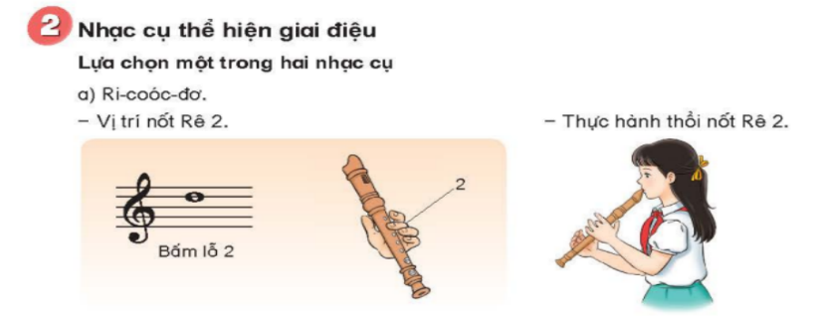  - GVHD cách bấm nốt Rê 2 trên ri-coóc-đơ:  + Cho HS quan sát hình vẽ trong SGK (trang 52) và GV minh hoa để thực hiện bấm nốt Rê 2 trên  ri-coóc-đơ.  + GV làm mẫu trên ri-coóc-đơ.  - Cho HS tập bấm nốt Rê trên ri-coóc-đơ.  - HDHS thực hành mẫu âm trên sáo ri-cooc-đơ.  (GV cho HS đọc nốt trước khi thực hiện mẫu âm trên ri-cooc-đơ. Lưu ý cho HS thực hiện mẫu âm ở tốc độ vừa phải.)  - GV cho HS thực hiện ở các hình thức: tập thể, nhóm hoặc cá nhân.  - HD HS thực hành đệm trích đoạn bài hát: Duyên dáng mùa xuân.  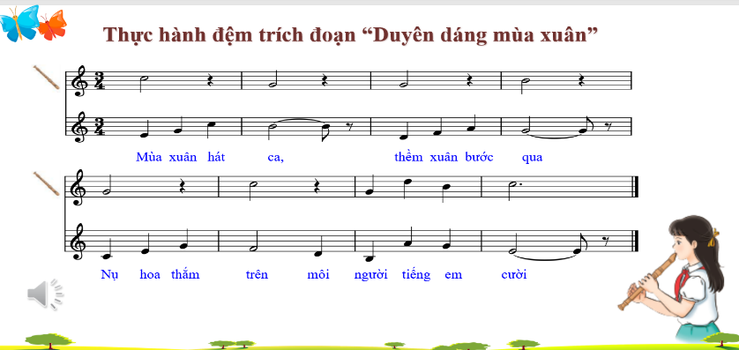  + GV hướng dẫn HS thực hiện riêng phần đệm với các nốt Son, Si, Đô theo tiền trình: đọc nốt vỗ phách, cho HS tập từ nhịp 1 – 4, sau đó tập tiếp từ nhịp 5 - 8 và tập nối tiếp cả đoạn.  + GV chia 2 nhóm: nhóm 1 hát lời bài hát Duyên dáng mùa xuân; nhóm 2 thực hiện phần đệm.  (GV bắt nhịp cho 2 nhóm thực hiện, lưu ý cho HS thực hiện ở tóc độ vừa phải và cần có sự phối hợp nhịp nhàng giữa bè đệm và bè hát.)  - GVNX, tuyên dương. | - Hs quan sát âm hình tiết tấu 1 và trả lời câu hỏi.  - Lắng nghe.  - HS thực hiện.  - Hs quan sát âm hình tiết tấu 2 và trả lời câu hỏi.  - Lắng nghe.  - HS thực hiện.  - Hoà tấu hình tiết tấu 1 và 2.  - Hs thực hiện gõ đệm 2 âm hình tiết tấu trên vào bài hát Tuổi hồng ơi.  - Hs quan sát vị trí nốt Rê và cách bấm.  - Theo dõi GVHD.  - Tập bấm và thổi nốt Rê.  - Hs quan sát, thực hiện mẫu âm.  - HS thực hành đệm trích đoạn bài hát: Duyên dáng mùa xuân.  - Đọc theo mẫu âm.  - HS thực hiện trích đoạn bài hát: Duyên dáng mùa xuân.
4. Vận dụng: 1-2’  - GV hỏi ND tiết học.  - GV nhận xét giờ học, nhắc nhở HSVN luyện tập thêm. | - Hs trả lời  - Hs nghe nhận xét

